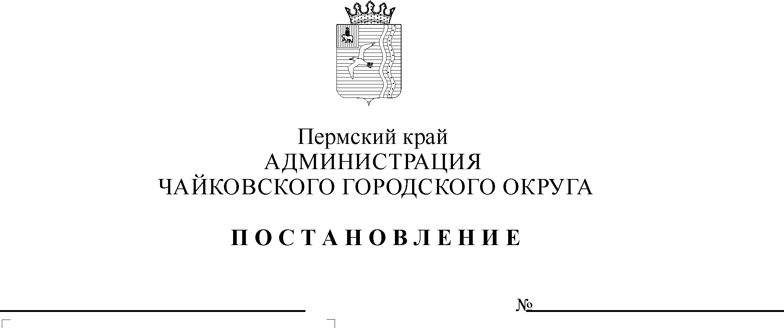
Дата рег.
Рег. номер
Об установлении расходного обязательства Чайковского городского округа на участие во Всероссийской олимпиаде школьников и утверждении Порядка расходования средств

В соответствии с Федеральным законом от 6 октября 2003 г. № 131-ФЗ «Об общих принципах организации местного самоуправления в Российской Федерации», со статьей 78.1 Бюджетного кодекса Российской Федерации, Уставом Чайковского городского округа, постановлением администрации Чайковского городского округа от 15 января 2019 года № 5/1 «Об утверждении муниципальной программы «Развитие образования Чайковского городского округа», в целях обеспечения участия учащихся образовательных организаций во Всероссийской олимпиаде школьников
ПОСТАНОВЛЯЮ:
- Установить на неограниченный срок расходное обязательство Чайковского городского округа на участие во Всероссийской олимпиаде школьников.
- Расходы, связанные с финансовым обеспечением расходного обязательства, установленного пунктом 1 настоящего постановления, осуществляются за счет средств бюджета Чайковского городского округа и предусматриваются в бюджете Чайковского городского округа на очередной финансовый год и плановый период.
- Определить Управление образования администрации Чайковского городского округа главным распорядителем бюджетных средств по расходам на участие во Всероссийской олимпиаде школьников.
- Утвердить прилагаемый Порядок предоставления и расходования средств на участие во Всероссийской олимпиаде школьников.
- Признать утратившими силу постановления администрации Чайковского муниципального района:
от 25 декабря 2014 г. № 2368 «Об установлении расходного обязательства Чайковского муниципального района на участие во Всероссийской олимпиаде школьников»;
от 28 октября 2015 г. № 1279 «О внесении изменений в пункт 1 постановления администрации Чайковского муниципального района от 25.12.2014 № 2368»;
от 28 сентября 2016 г. № 895 «О внесении изменения в пункт 1 постановления администрации Чайковского муниципального района от 25.12.2014 № 2368»;
от 6 декабря 2016 г. № 1140 «О внесении изменений в постановление администрации Чайковского муниципального района от 25.12.2014 № 2368 «Об установлении расходного обязательства Чайковского муниципального района на участие во Всероссийской олимпиаде школьников»»;
от 13 декабря 2016 г. № 1168 «О внесении изменения в Порядок предоставления и расходования средств на участие во Всероссийской олимпиаде школьников, утвержденный постановлением администрации Чайковского муниципального района от 25.12.2014 № 2368»;
от 18 октября 2017 г. № 1422 «О внесении изменения в пункт 1 постановления администрации Чайковского муниципального района от 25.12.2014 № 2368».
- Опубликовать постановление в муниципальной газете «Огни Камы» и разместить на официальном сайте администрации Чайковского городского округа.
- Постановление вступает в силу после его официального опубликования.
- Контроль за исполнением постановления возложить на заместителя главы администрации Чайковского городского округа по социальным вопросам.

Глава городского округа –
глава администрации
Чайковского городского округа Ю.Г. Востриков
УТВЕРЖДЕН
постановлением администрации Чайковского городского округа
от ___________ № _____
ПОРЯДОК

предоставления и расходования средств на участие во Всероссийской олимпиаде школьников

1. Общие положения
1.1. Настоящий Порядок разработан в соответствии со статьей 78.1 Бюджетного кодекса Российской Федерации, постановлением администрации Чайковского городского округа от 15 января 2019 года № 5/1 «Об утверждении муниципальной программы «Развитие образования Чайковского городского округа».
1.2. Настоящий Порядок определяет условия предоставления и расходования средств на участие во Всероссийской олимпиаде школьников.
1.3. Средства на участие во Всероссийской олимпиаде школьников предоставляются в пределах бюджетных ассигнований, предусмотренных решением о бюджете Чайковского городского округа, и лимитов бюджетных обязательств, доведенных Управлению образования администрации Чайковского городского округа (далее – Управление образования).

2. Цели и условия предоставления субсидий
2.1. Средства предоставляются с целью организации участия во Всероссийской олимпиаде школьников.
2.2. Условиями предоставления средств является наличие в общеобразовательных организациях Чайковского городского округа победителей муниципального этапа Всероссийской олимпиады школьников в соответствии с письмом Министерства образования и науки Пермского края, наличие приказа Управления образования о назначении учреждения, уполномоченного на организацию участия во Всероссийской олимпиаде школьников.

3. Порядок предоставления и расходования средств
3.1. Средства на участие во Всероссийской олимпиаде школьников предоставляются муниципальному учреждению, уполномоченному на организацию участия во Всероссийской олимпиаде школьников на основании приказа Управления образования (далее – учреждение).
3.2. Средства на участие во Всероссийской олимпиаде школьников предоставляются Управлением образования учреждению в виде субсидии на иные цели (далее – субсидии) на отдельный лицевой счет, открытый в Управлении финансов и экономического развития администрации Чайковского городского округа (далее – Управление финансов).
3.3. Средства предоставляются в соответствии с соглашением о порядке и условиях предоставления субсидии по типовой форме, утвержденной Управлением финансов (далее – соглашение).
3.4. Объем субсидии определяется согласно сметы на участие во Всероссийской олимпиаде школьников, утвержденной Управлением образования.
3.5. Средства направляются учреждением на:
3.5.1 участие в региональном и заключительном этапах всероссийской олимпиады школьников, учебно-тренировочных сборах, региональных олимпиадах и конкурсах по Перечню краевых мероприятий Министерства образования и науки Пермского края:
оплату проезда школьников к месту проведения олимпиады (сборов, конкурсов) и обратно;
оплату за проживание в жилых помещениях (найм жилого помещения);
транспортные услуги;
3.5.2 чествование победителей и призеров всероссийской олимпиады:
приобретение грамот, дипломов, благодарственных писем, поощрительных призов, сувенирной (подарочной) продукции, букетов и (или) цветов для детей, родителей, педагогов;
информационное и организационное обеспечение мероприятия (оплата услуг по разработке сценария, услуг ведущего, услуг по оформлению сцены, изготовление пригласительных билетов, аренда аудио и видео – аппаратуры, аренда зала (помещения)).

4. Порядок возврата средств

4.1. В случае выявления факта нецелевого использования средств, а также нарушения условий, установленных при предоставлении субсидии, субсидия подлежит возврату в бюджет Чайковского городского округа в соответствии с действующим законодательством.
  - Неиспользованные в текущем финансовом году остатки субсидии подлежат возврату в бюджет Чайковского городского округа в соответствии с порядком, утвержденным Управлением финансов.

5. Контроль за использованием средств и
предоставление отчетности
5.1. Учреждение предоставляет отчетность в сроки и по форме, установленные соглашением.
  - Учреждение несет ответственность за целевое и эффективное расходование субсидии, достижение значений показателей результативности использования субсидии.
  - Контроль за использованием средств, соблюдением требований и условий предоставления субсидий, установленных настоящим Порядком и(или) соглашением, осуществляет Управление образования, Управление финансов, Контрольно-счетная палата Чайковского городского округа.

